BIOESTADISTICA II (CÓDIGO: 301115)
Sebastián González-Caro (sebastian.gonzalez13@udea.edu.co)

Taller 2 (20%). Modelando la presencia y abundancia de especies de árboles

Trabajarán con una base de datos que incluye información climática y edáfica de 32 sitios de muestreo en Panamá, así como datos sobre la presencia y abundancia de árboles registrados en esos sitios. Ustedes van a explorar cómo las condiciones ambientales influyen en la distribución (presencia/ausencia) y abundancia de distintas especies arbóreas mediante modelos lineales generalizados.
En primer lugar, deberán seleccionar cinco especies que cumplan con dos criterios: tener al menos 50 individuos registrados en total y estar presentes en un mínimo de 10 sitios. Estas condiciones garantizan que haya suficiente información para la construcción de modelos.
Una vez seleccionadas las especies, construirán modelos estadísticos que expliquen su presencia/ausencia en los distintos sitios de muestreo a partir de las variables ambientales disponibles. Para ello, usen modelos lineales generalizados (GLM) con modificando la distribución de la variable respuesta (binomial, poisson, negative binomial).
Para cada especie, deberán seleccionar el mejor modelo posible según criterios como el AIC, validación cruzada o medidas de ajuste del modelo (pseudo-R²). Adicionalmente, van a realizar el mismo procedimiento, pero modelando la abundancia de las especies, es decir, el número de individuos registrados por sitio. Deberán justificar la elección del modelo para cada especie y explicar cómo se ajusta a los datos.
Finalmente, comparen los modelos construidos para presencia/ausencia con aquellos ajustados para abundancia. Aquí, diseñen su propia forma para comparar los modelos! Analicen si las variables predictoras seleccionadas son similares entre ambos enfoques y discutan las posibles razones de cualquier diferencia encontrada. Además, evalúen qué ocurre si se aplican las variables seleccionadas en un modelo (por ejemplo, el de presencia) al otro tipo de respuesta (abundancia), y viceversa. Con base en estos análisis, discutan sus resultados.
Reporte de datos encontrados:
Al realizar el modelo binomial global se encuentran coeficientes bastante grandes, errores estándar inflados y valores p muy cercanos (sino iguales) a ‘1’. Esto nos indica separación completa lo que hace que este modelo no puedausarse para hacer inferencia. Utilizando AIC, nos damos cuenta que AIC=14.14 menor que el model nulo y un Pseudo-Rcuadrado de aproximadamente 0.21, comim efecto negativo de N no significativo. El Nitrógeno aparece como gradiente asociado a la probabilidad de ocurrencia. La falta de significancia estadística se puede dar por el tamaño muestral tan pequeño, aún así el modelo explica entre el 20 y 30 por cien de la variación.
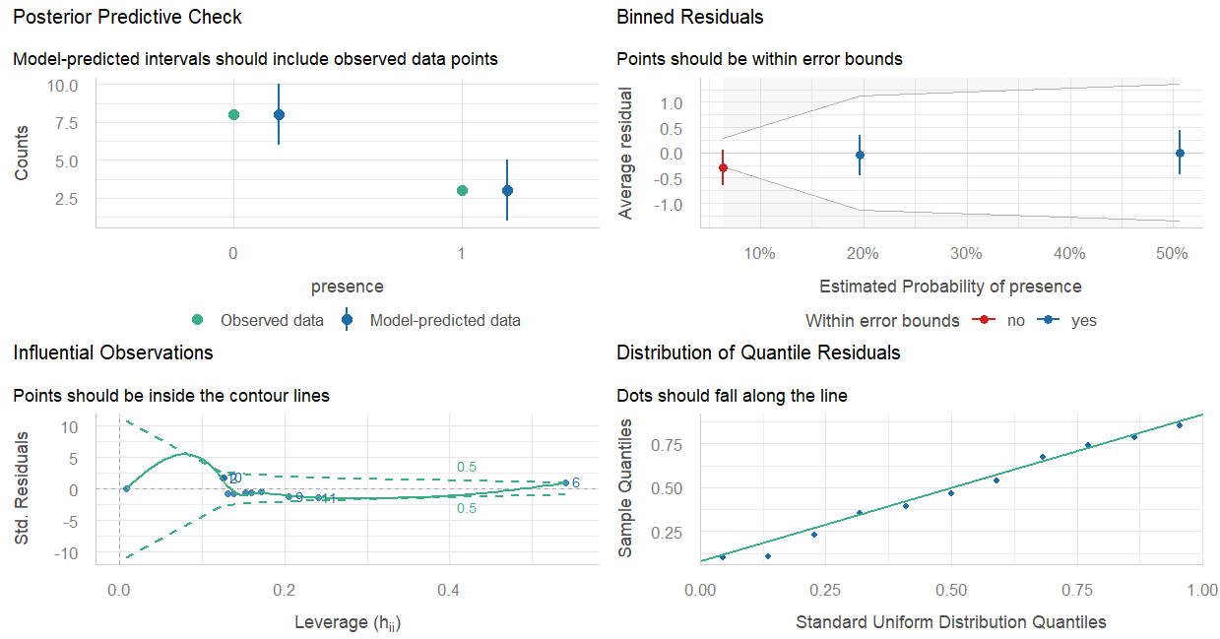
Este gráfico es de diagnósticos de un GLM binomial. Y, a pesar del tamaño muestral las imágenes apuntan a que el modelo binomial seleccionado para presencia-ausencia es adecuado; no se detectan patrones sistemáticos en los residuos ni observaciones altamente influtenres, la distribución de los residuos concuerda con lo esperado. Por lo tanto se puede tomar el estadístico como válido.
La aplicación cruzada de variables entre modelos de presencia y abundancia no mejoró entre modelos, lo que nos habla de predictores diferentes para cada tipo de modelo. Algo que concuerda con los procesos ecológicos conocidos donde uno complementa a otro pero no están fuertemente ligados, la abundancia se atiene a la cantidad de recursos mientras que la presencia se atiene a un caso booleano (presencia/ausencia) de los mismos.
Nota: Para responder a las preguntas, hagan uso de funciones en R, textos de no más de 300 palabras por pregunta y los gráficos o tablas que consideren necesarios. Deben entregar un archivo Word con las respuesta y un cogido de R asociado con los análisis. La fecha de entrega máxima es la última semana de clase (sujeto a cambios).
Bono: Representen mediante un esquema la forma en que comparar sus modelos de presencia/ausencia y los establecidos con abundancia.
Matriz sitio × especie
↓
Presencia (0/1) ── GLM binomial
↓
Comparación de ajuste
↑
Abundancia (conteos) ── Poisson / NegBin

